
УКРАЇНА
ПОЧАЇВСЬКА МІСЬКА РАДА

ВИКОНАВЧИЙ КОМІТЕТ
Р І Ш Е Н Н Я

від « » жовтня 2016 року ПРОЕКТ

Про благоустрій земельних ділянок
закладів освіти Почаївської ОТГ

Відповідно до ст. 27 Основ законодавства України про охорону здоров’я, ст. 1 Закону України «Про забезпечення санітарного та епідемічного благополуччя населення», ст. 2 Закону України «Про благоустрій населених пунктів», п. 12 Державних санітарних правил і норм влаштування, утримання загальноосвітніх навчальних закладів та організації навчально-виховного процесу, затверджених постановою Головного державного санітарного лікаря України від 14.08.2001 №63, керуючись Законом України «Про місцеве самоврядування в Україні», з метою забезпечення належного санітарного стану земельних ділянок закладів освіти та прилеглих до них територій та створення сприятливих умов життєдіяльності учасників навчально-виховного процесу, виконавчий комітет міської ради

В И Р І Ш И В :

- Розмежувати та закріпити за Почаївською загальноосвітньою школою I-III ступенів прилеглу територію до навчальних корпусів школи та стадіон, згідно додатку 1.
- Розмежувати та закріпити за Почаївським будинком дитячої творчості та спорту прилеглу територію від центральних воріт школи до магазину «Ейфорія» та до металічного приміщення-складу школи, згідно додатку 2.
- Установам зазначеним у п.1,2 даного рішення організувати та здійснити заходи з прибирання та приведення в належний санітарний стан прилеглих територій згідно додатків.
- Керівникам вищезазначених установ призначити відповідальних працівників за санітарний стан прилеглих земельних ділянок.

Максимчук С.В.

Риндич М.В.

Додаток 1
до рішення виконавчого комітету
міської ради від « »_______2016р.№__

Розмежування пришкільної території
та закріплення її за закладами освіти Почаївської ОТГ
(Почаївська ЗОШ I-III ступенів)

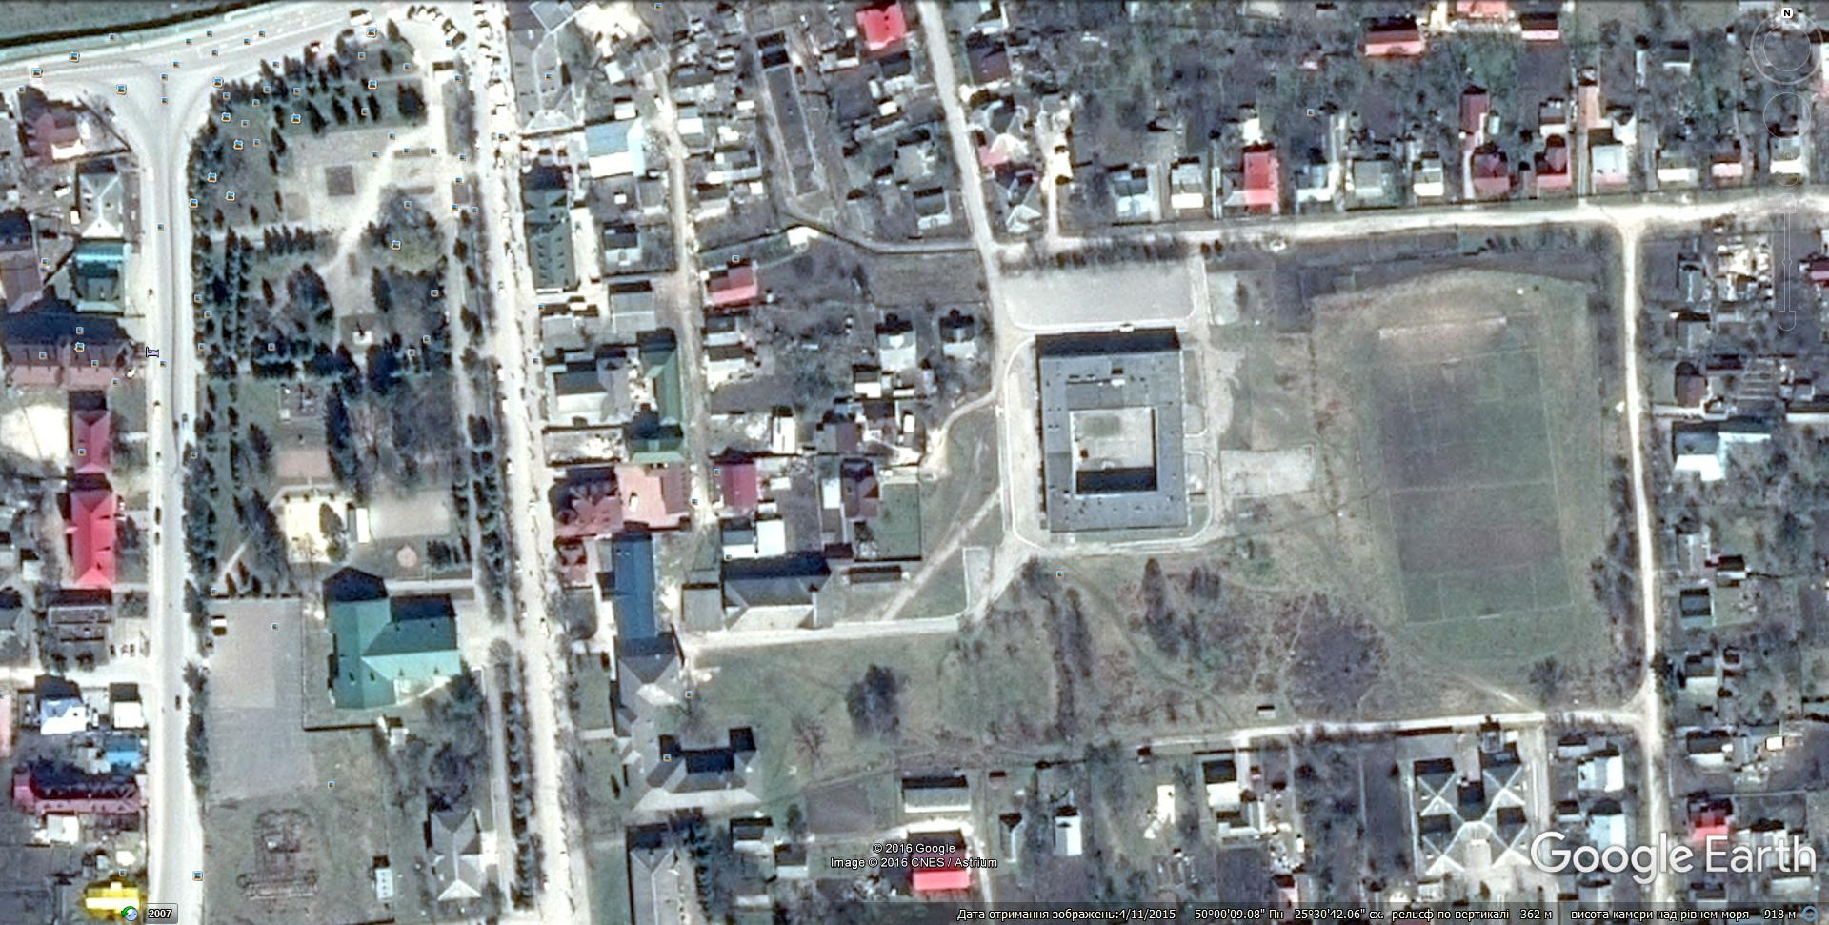

Секретар виконкому міської ради Н.М. ЛІВАР

Додаток 2
до рішення виконавчого комітету
міської ради від « »_______2016р.№__

Розмежування пришкільної території
та закріплення її за закладами освіти Почаївської ОТГ
(Почаївський будинок дитячої творчості та спорту)

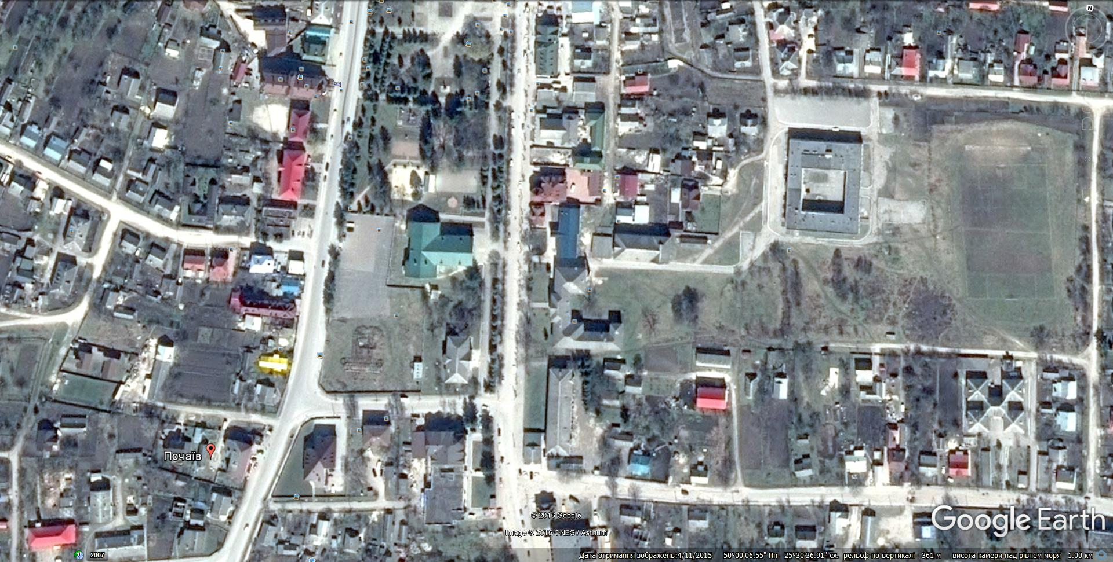

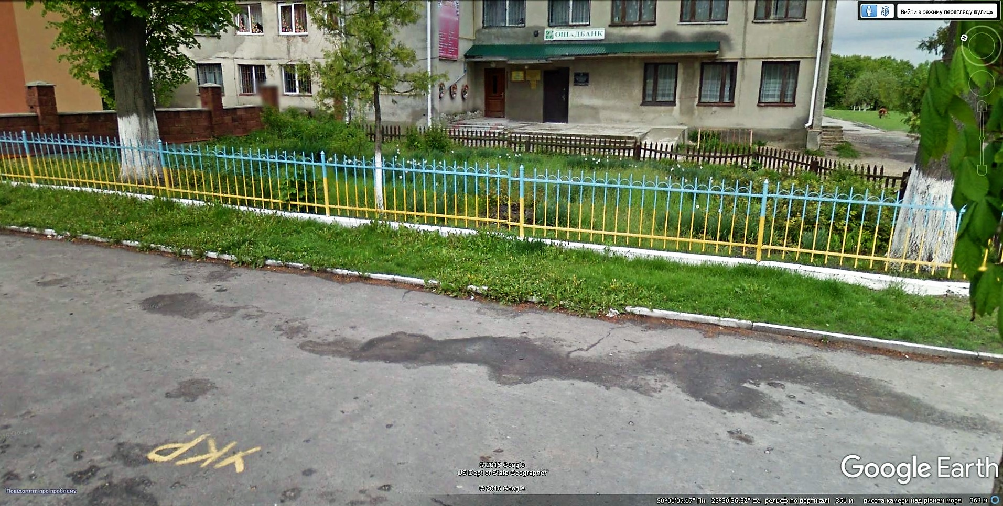

Секретар виконкому міської ради Н.М. ЛІВАР

